Escola Municipal de Educação Básica Augustinho Marcon.
Catanduvas, junho/julho de 2021.
Diretora: Tatiana Bittencourt Menegat.
Assessora Técnica Pedagógica: Maristela Apª. Borella Baraúna.
Assessora Técnica Administrativa: Margarete Petter Dutra.
Professora: Gabriela Abatti.
Aluno(a): _____________________________________________
Disciplina: Educação Física
Turma: 1º ano.

AULA 19 REMOTA - SEQUÊNCIA DIDÁTICA 02 – EDUCAÇÃO FÍSICA
1º ANO – 28/06 A 02/07.

NOME DA ATIVIDADE: RELOGINHO/ AVIÃZINHO

PARA ESTA ATIVIDADE SERÁ PRECISO DE UMA CORDA E NA PONTA DA CORDA VOCÊS PODERÃO ESTAR AMARRANDO UMA SACOLA COM ALGO LEVE DENTRO OU SOMENTE COM A CORDA. UM ADULTO DEVERÁ SEGURAR NA PONTA DA CORDA E ARRODEAR FAZENDO COM QUE A CRIANÇA PULE POR CIMA OU SE ABAIXE QUANDO NECESSÁRIO SEM QUE A CORDA TOQUE A CRIANÇA, PODERÁ COMEÇAR DEVAGAR E AUMENTANDO O NÍVEL DE RAPIDEZ DA CORDA.

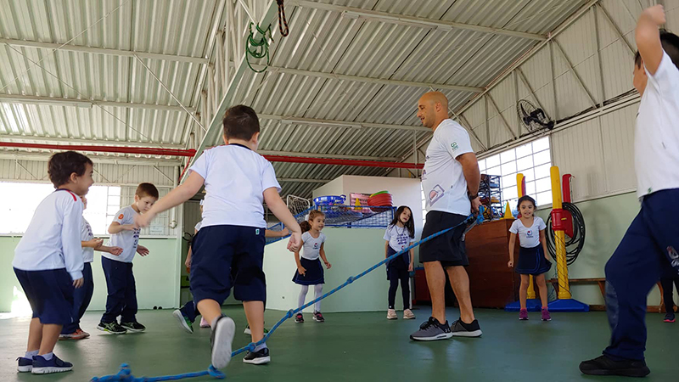
DURAÇÃO: 30 MINUTOS.

